ΕΛΛΕΙΨΗ

1. Δίνονται οι ελλείψεις $C_{1}: x^{2}+4y^{2}=4 , C_{2}: \frac{x^{2}}{16}+\frac{y^{2}}{4}=1$ και οι γραφικές τους παραστάσεις στο παρακάτω σχήμα.

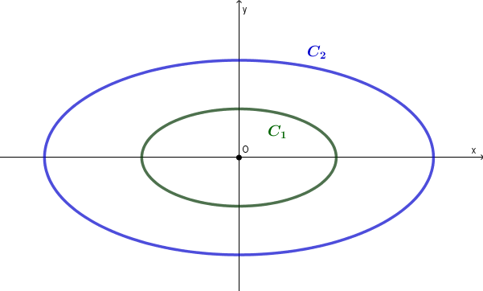

α) Να βρείτε τα μήκη των αξόνων και τις εστίες των δύο ελλείψεων.

β) Από το σχήμα φαίνεται ότι οι δύο ελλείψεις έχουν την ίδια εκκεντρότητα. Να αποδείξετε ότι αυτό είναι αληθές.

2. Έστω  μεταβλητό σημείο του επιπέδου για το οποίο ισχύει , όπου Ε(3,0) και Ε΄(-3,0).

α) Να βρείτε το είδος της καμπύλης  πάνω στην οποία κινείται το σημείο  και να γράψετε την εξίσωσή της, αιτιολογώντας την απάντησή σας.

Έστω  και .

β) Να αποδείξετε ότι  και  έχουν ένα μόνο κοινό σημείο  και να βρείτε τις συντεταγμένες του σημείου .

γ) Να ερμηνεύσετε γραφικά το συμπέρασμα του ερωτήματος γ) και να σχεδιάσετε στο ίδιο ορθοκανονικό σύστημα την έλλειψη  και την ευθεία .

3. Δίνεται η έλλειψη  με εξίσωση .

α) Να δικαιολογήσετε ότι ,  και .

β) Να βρείτε τα μήκη των αξόνων και τις εστίες της έλλειψης .

γ) Να σχεδιάσετε την έλλειψη  και τον κύκλο  στο ίδιο σύστημα αξόνων.

4. Στο παρακάτω σχήμα δίνεται η έλλειψη  με κέντρο το , εστίες τα σημεία  και κορυφές τα σημεία . Αν είναι γνωστό ότι το τετράπλευρο  είναι τετράγωνο, να βρείτε:

α) τις συντεταγμένες των σημείων .

β) την εξίσωση της έλλειψης .

γ) Έστω  τυχαίο σημείο της , που δεν ταυτίζεται με κάποιο από τα .

i. να αποδείξετε ότι όλα τα τρίγωνα  έχουν την ίδια περίμετρο την οποία να προσδιορίσετε.

ii. να βρείτε τις συντεταγμένες του  για τις οποίες το εμβαδόν του τριγώνου  παίρνει τη μέγιστη τιμή του, την οποία και να προσδιορίσετε.

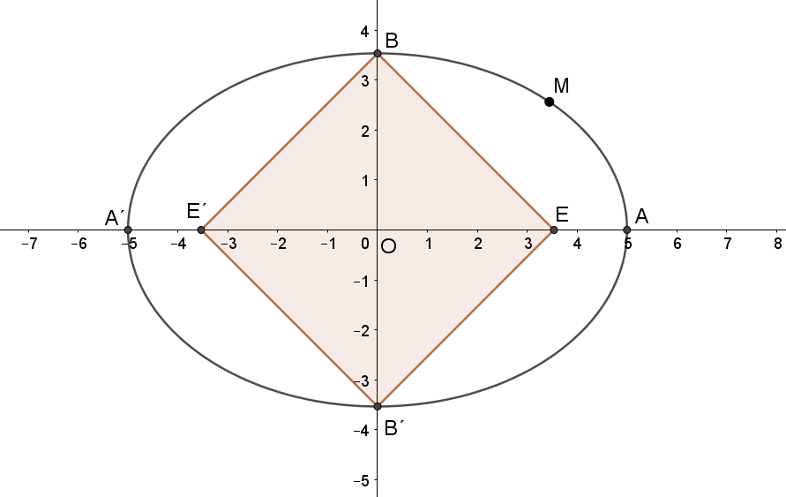

5. Η έλλειψη  έχει εστίες τα σημεία  και διέρχεται από το σημείο .

α) Να αποδείξετε ότι το μήκος του μεγάλου άξονα είναι 10.

β) Να βρείτε την εξίσωση της .

γ) Να βρείτε την εξίσωση της εφαπτομένης της  στο σημείο της .

Δίνεται ότι 

6. $$\text{ Δίν}\text{ον}\text{ται η παραβολή }\text{y}\text{2}\text{ = 2}\text{px}\text{ και η έλλειψη }\frac{{\text{x}}^{\text{2}}}{{\text{α}}^{\text{2}}}\text{+}\frac{{\text{y}}^{\text{2}}}{{\text{β}}^{\text{2}}}\text{=}\text{1}.$$

α) Αν η παραβολή διέρχεται από το σημείο Α(1,2), να βρείτε:

1. Τηνεξίσωσητηςπαραβολής.
2. Την εστία Ε της παραβολής.

β) Να βρεθεί η εξίσωση της έλλειψης με κέντρο το Ο, αν η μια εστία της είναι το σημείο Ε(1,0) και ο μεγάλος άξονας της έχει μήκος ίσο με 4.

7. Δίνεται η εξίσωση της έλλειψης C: 16x2 + 25y2 = 400.

α) Να βρείτε τα μήκη ΒΒ’, ΑΑ’ του μικρού και τον μεγάλου άξονα της έλλειψης, καθώς και τις εστίες της Ε και Ε’.

β) Αν Ε’(-3,0) και Ε(3,0), να γράψετε την εξίσωση της παραβολής που έχει εστία το σημείο Ε’ και διευθετούσα την ευθεία που διέρχεται από το Ε και είναι παράλληλη στον άξονα y’y.

8. Ένας κατασκευαστής μπιλιάρδων θέλει να κατασκευάσει ένα ελλειπτικό μπιλιάρδο όπως αυτό του παρακάτω σχήματος (σχήμα 1). Το περίγραμμα του μπιλιάρδου είναι έλλειψη με εστίες τα σημεία  και . Η μοναδική τρύπα του μπιλιάρδου έχει σχήμα κύκλου (ο μαύρος κύκλος στο σχήμα 1) με κέντρο το σημείο . Για να σχεδιάσει ο κατασκευαστής το περίγραμμα του μπιλιάρδου πάνω σε μία ξύλινη επίπεδη επιφάνεια, τοποθέτησε στα σημεία  και  δύο καρφιά στα οποία έδεσε τις άκρες ενός σχοινιού μήκους 10 μονάδων μήκους. Στη συνέχεια με ένα μολύβι διατηρούσε το σχοινί τεντωμένο, ώστε αυτό, κατά την κίνησή του, να διαγράψει έλλειψη  όπως φαίνεται στο παρακάτω (σχήμα 2).

α) Να βρείτε τα μήκη του μεγάλου και του μικρού άξονα της έλλειψης .

β) Να γράψετε την εξίσωση της έλλειψης  και να βρείτε την εκκεντρότητά της.

γ) Ένας παίκτης τοποθετεί μια άσπρη μπάλα (ο άσπρος κύκλος στο σχήμα 1) ακριβώς στο σημείο . Σκοπεύει να χτυπήσει την άσπρη μπάλα ώστε αφού αυτή προσκρούσει πρώτα στο ελλειπτικό περίγραμμα του μπιλιάρδου, στη συνέχεια να πέσει στην τρύπα. Αν θεωρήσουμε ότι ο παίκτης θα χτυπήσει με όση δύναμη απαιτείται για να φτάσει η μπάλα στην τρύπα και το χτύπημα θα είναι στο κέντρο της μπάλας ώστε αυτή να κυλά χωρίς να περιστρέφεται, να βρείτε σε ποιο σημείο της έλλειψης  πρέπει να σημαδέψει, ώστε με ένα μόνο χτύπημα η μπάλα να μπει στην τρύπα:

1) μόνο στα άκρα του μεγάλου άξονα

2) μόνο στα άκρα του μικρού άξονα

3) μόνο στα άκρα του μικρού άξονα και στο ένα άκρο του μεγάλου άξονα

4) σε οποιοδήποτε σημείο της  εκτός από το ένα άκρο του μεγάλου άξονα

Επιλέξτε τη μοναδική σωστή απαντήσεις αιτιολογώντας την απάντησή σας.